**Institut Sains dan Teknologi Terpadu Surabaya**

Jl. Ngagel Jaya Tengah 73 - 77, Surabaya 60284

Telp. (031) 5027920 Fax. (031) 5041509

Laboratorium : L-304

Waktu : 15.45-17.45

Minggu Ke : 2

Materi : Layout & Activity

Praktikum : Mobile Device Programming

Jurusan : S1 - Informatika

Tanggal : 10 Maret 2025

Jenis Soal : Materi dan Tugas

# MATERI (TOTAL: 35)

Buatlah sebuah game Maze sederhana. Berikut adalah tampilan awal game

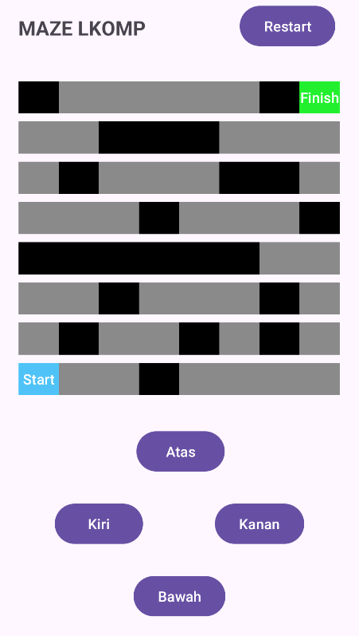

Pada header berikan title “MAZE LKOMP” dan button Restart. Buatlah map 8x8 berbentuk block kotak, berikan warna start berwarna biru, path berwarna abu abu, tembok berwarna hitam, dan finish berwarna hijau. Block start akan dimulai pada posisi kiri bawah sedangkan block finish berada pada posisi kanan atas. Berikan button Atas, Kanan, Bawah, dan Kiri untuk pergerakan Player. Pada map simbol player adalah P.

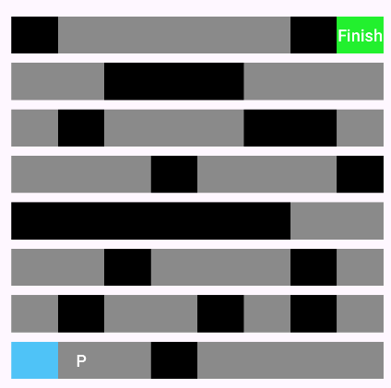

Berikan pengecekan jika Player bergerak menabrak tembok atau keluar map. Jika Player berhasil ke posisi block finish, berikan Toast “You Win!!” dan Player tidak bisa bergerak lagi.

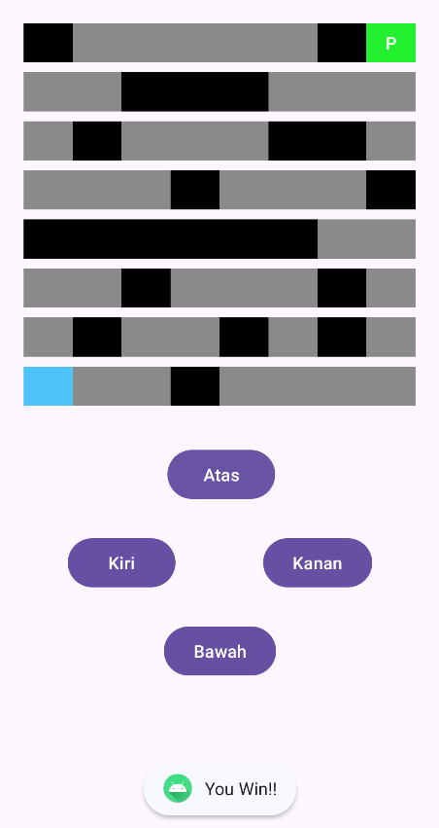

Jika user menekan tombol Restart, maka kembalikan Player tersebut ke posisi Start dan Player dapat bergerak lagi.

**DILARANG MENGGUNAKAN MATERI YANG BELUM DIAJARKAN PADA MINGGU INI**

**JIKA MELANGGAR MAKA NILAI MATERI : 0**

**PERHATIKAN KETENTUAN DIBAWAH :**

* **Highlight kriteria yang dikerjakan dengan warna kuning dan kumpulkan word beserta dengan file materi, apabila tidak dikumpulkan maka materi tidak akan diperiksa.**
* **Akan ada pengurangan nilai sebesar -5 untuk setiap kriteria yang dihighlight namun tidak dikerjakan.**
* **MENCONTEK = Nilai MOD 2**

## MATERI : 35

|  |  |
| --- | --- |
| **SCORE** | **KRITERIA** |
| 0/2 | Tampilan bagus dan sesuai |
| 0-5 | Map sesuai |
| 0/2/4/6/8 | Player dapat bergerak (4 arah masing-masing @2) |
| 0/3/6/9/12 | Pengecekan pergerakan Player sesuai (4 arah masing-masing @3) |
| 0/1/2/3 | Pengecekan menang sesuai dan dapat menampilkan pesan (@1: Hanya Toast, @2: Berhenti bergerak, @3: Keduanya) |
| 0/5 | Dapat Restart dan tampilan kembali semula |
| Total : 35 | |

# TUGAS (TOTAL = 25)

**(WAJIB MENGGUNAKAN CONSTRAINT LAYOUT)**

Buatlah sebuah game hangman sederhana. Berikut merupakan contoh tampilan awalnya.

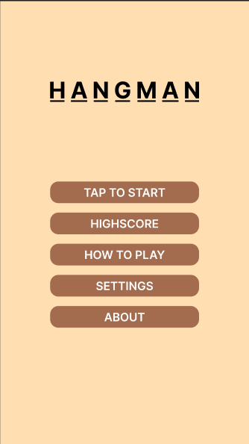

Akan terdapat 5 buah button yaitu, tap to start, highscore, how to play, settings, dan about.

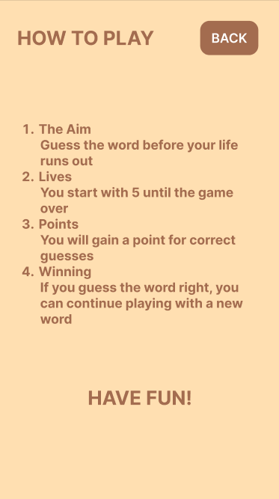

Halaman how to play akan berisi mengenai cara untuk bermain game ini. Berikan juga tombol back untuk kembali ke halaman homepage / halaman awal.

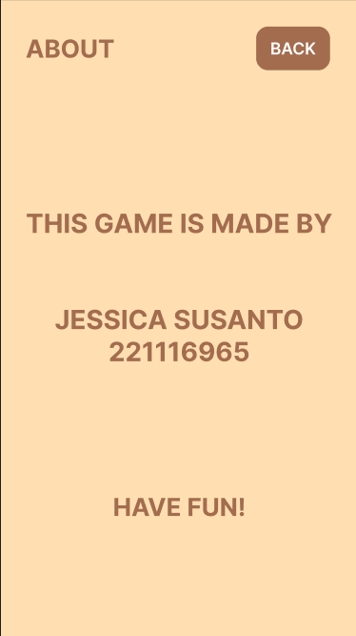

Halaman about akan berisi nama dan NRP anda. Berikan pula tombol back untuk kembali ke homepage.

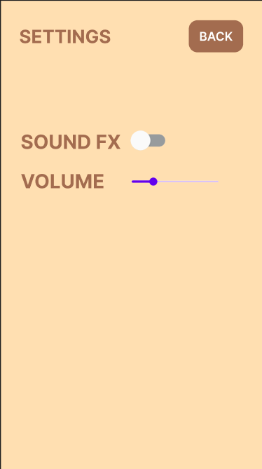

Halaman settings akan berisi switch dan volume (hanya tampilan saja). Berikan pula tombol back untuk kembali ke homepage.

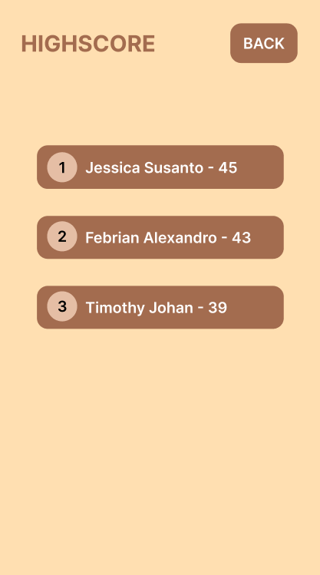

Pada halaman highscore, akan berisikan top 3 player dari game ini dan diurutkan berdasarkan poin terbanyak. Berikan tombol back untuk kembali ke halaman homepage.

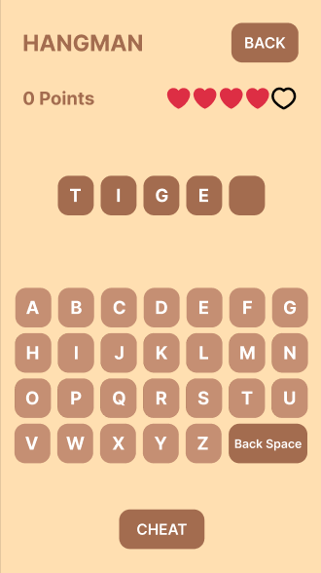 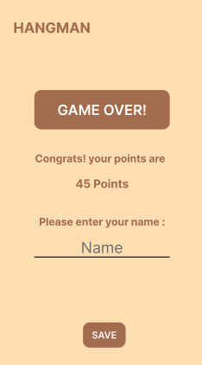

Berikut adalah tampilan awal game, akan terdapat button back untuk kembali ke menu homepage. Selain itu, munculkan jumlah poin yang dimiliki user (awal mula game, poin = 0), lives (jumlah awal 5, dilambangkan dengan hati), kotak kosong yang berisikan word yg harus ditebak, keyboard a-z berserta backspace, dan button cheat.

Jumlah poin akan bertambah apabila user dapat menebak kata yang dirandom sebanyak panjang dari character. Program akan otomatis menilai apakah jawaban user benar/tidak apabila semua field kotak kosong terisi. Berikan pesan Toast yang sesuai (contoh : “Yey anda benar!”, “oh noo salah :( coba lagi nanti”). Lives akan berkurang setiap user salah melakukan tebakan. Pastikan bahwa cara kerja dari keyboard berfungsi seperti pada umumnya.

Apabila lives user sudah habis (0), maka arahkan user ke halaman game over seperti contoh. Dan mintalah nama dari user. Apabila user menekan tombol save, pastikan bahwa nama user terisi dan masukkan ke list highscore apabila merupakan top 3, setelah itu kembalikan user ke halaman homepage.

**CHEAT (WAJIB DIKERJAKAN)**

Button cheat digunakan untuk menampilkan jawaban daripada kata/word yang harus ditebak. Pastikan bahwa cheat ini akan menambahkan point!

**Note :**

1. Berikut merupakan referensi warna yang bisa digunakan :

|  |  |
| --- | --- |
|  | #FFDFB1 |
|  | #A36C4F |
|  | #C58F73 |
|  | #E5BEA5 |
|  | #DD2E44 |

1. Cheat wajib dikerjakan
2. Wajib menggunakan Constraint Layout

**Hint :**

1. Untuk emoticon hati (lives) bole menggunakan image view.

**DILARANG MENGGUNAKAN KONSEP MAUPUN MATERI YANG BELUM DIAJARKAN**

**JIKA MELANGGAR MAKA NILAI TUGAS: 0**

**PERHATIKAN KETENTUAN DIBAWAH :**

* **Highlight kriteria yang dikerjakan dengan warna kuning dan kumpulkan word beserta dengan file tugas, apabila tidak dikumpulkan maka tugas tidak akan diperiksa.**
* **Akan ada pengurangan nilai sebesar -5 untuk setiap kriteria yang dihighlight namun tidak dikerjakan.**
* **MENCONTEK = Nilai MOD 2**

**TUGAS : 25**

|  |  |
| --- | --- |
| **SCORE** | **KRITERIA** |
| 0-3 | Tampilan sesuai dan rapi (warna & posisi) |
| 0-5 | Dapat berpindah activity dari homepage ke 5 activity lainnya dan bisa kembali ke home  @1 untuk masing masing activity |
| 0/2 | Dapat merandom kata yang akan ditebak dan membuat kotak kosong sesuai jumlah karakter |
| 0/2/4 | Player dapat memasukkan huruf dengan menekan keyboard buatan dengan benar |
| 0/1 | Player dapat menghapus huruf input dengan menekan button hapus |
| 0/2 | Mekanisme pengecekan saat semua kotak terisi beserta dengan pengecekan live |
| 0/2 | Terdapat pesan yang sesuai apakah tebakan benar / salah |
| 0/1 | Dapat game over (pindah activity lain dengan tetap menampilkan score) |
| 0/1 | Dapat menampilkan top 3 highscore dengan benar dan sesuai format |
| 0/1 | Pengaturan button save dan EditText nama pemain benar |
| -5/3 | Tombol cheat dikerjakan dan sesuai |
| Total : 25 | |

# 

Menyetujui

(Prof. Dr. Ir. Esther Irawati Setiawan, S.Kom, M.Kom)

Koordinator Kuliah

Penyusun Soal

(Jessica Susanto)

Asisten

Mengetahui

(Grace Levina Dewi, M.Kom.)

Koordinator Laboratorium